依赖注入Dependency Injection
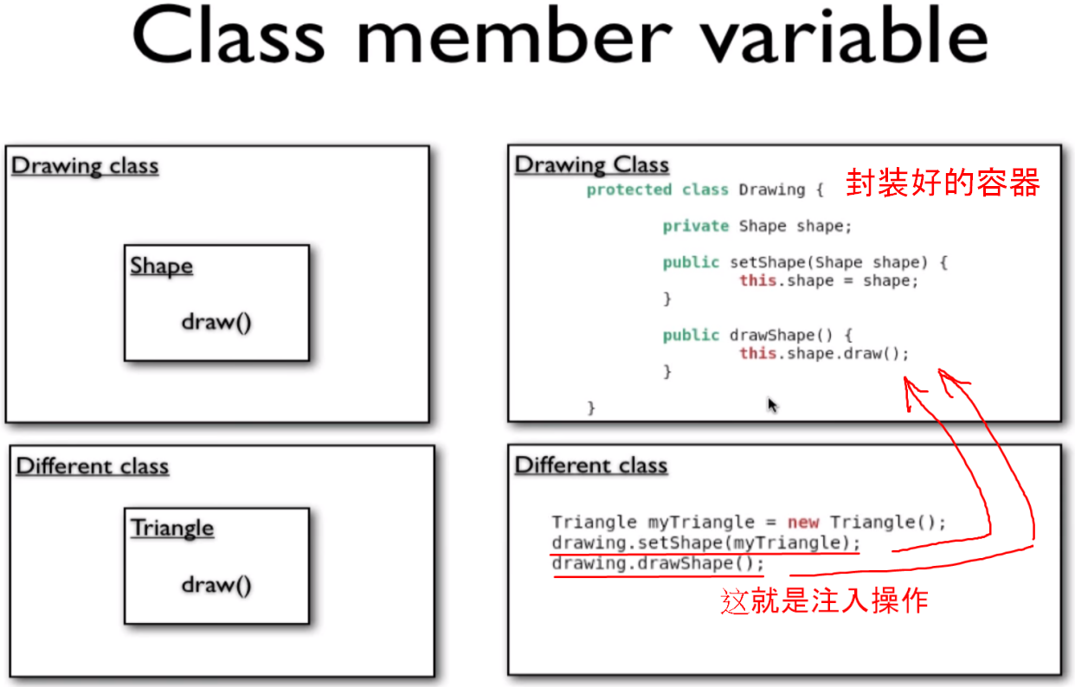

AOP(aspect oriented programming)面向方面编程
- 函数式编程(C语言)：
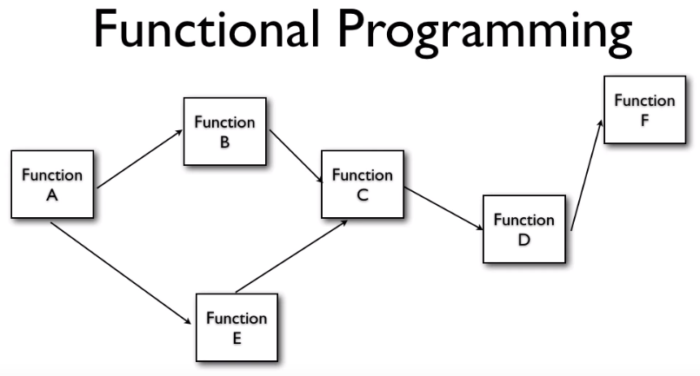
- 面向对象编程(Java)：
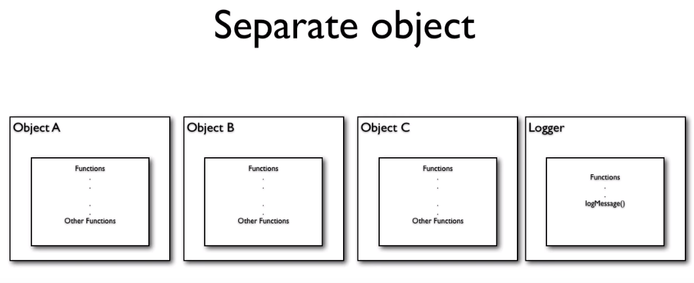

- 面向方面编程(Spring框架)：
